„ბრიტანეთი და საქართველო“

ორი დიდი ისტორიის მქონე ქვეყნებს შორის პარალელების გავლება და
გადაკვეთის წერტილების პოვნა ხშირად იშვიათი ან სულაც შეუძლებელია.
გამონაკლისის სახით ბრიტანელებისა და ქართველების ურთიერთობა
გვევლინება. ერთი შეხედვით, რადიკალურად განსხვავებული კურსის,
პოლიტიკის, ისტორიის, კულტურის მატარებელი ქვეყნები, რომლიდანაც ერთი ევროპისა და აზიის გასაყარზეა ხოლო მეორე ევროპის ჩრდილოეთით,
რთულია უკავშირდებოდნენ ერთმანეთს ორი ისეთი ნათელი წერტილის სახით,
რომელიც ქართველებისთვისაც და ბრიტანელებისთვისაც კარგადაა ცნობილი.
ვსაუბრობთ, და-ძმა უირდროპებისა და ილია ჭავჭავაძის ურთიერთობაზე.
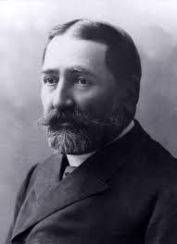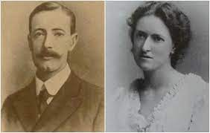

უირდროპები, რომელთაც საქართველოს ისტორიაში არა მხოლოდ
ლიტერატურული წვლილი მიუძღვით, არამედ პოლიტიკურიც და
ეთნოგრაფიულიც, დაიბადნენ ინგლისში, ბავშვობა კი ამ უკანსკნელთან ერთად
შოტლანდიაშიც გაატარეს. უფროსი ძმა ოლივერი 1864 წელს დაიბადა, ხოლო
მისი და ხუთი წლის შემდეგ 1869 წელს. ისინი ყრმობიდანვე გაიტაცა ქართულმა
მშვენიერებამ, კითხულობდნენ და უღრმავდებოდნენ რა დოკუმენტურ
ლიტერატურას საქართველოს შესახებ. მაგალითისთვის გავიხსენოთ
მთამსვლელი დუგლას ფრეშფილდი, რომელმაც მრავალი ილუსტრირებული
წიგნი მიუძღვნა კავკასიის შესწავლის საკითხს.
მოგზაურობით გატაცებული და ჩრდილოეთური გუნების პატრონი ოლივერი
პირველად საქართველოში 1887 წელს მოხვედრილა, სადაც სტუმრისათვის
მასპინძლობა ილია ჭავჭავაძეს და მის მეგობარს, თავად დიდ ქართველ მოღვაწე
ივანე მაჩაბელს გაუწევიათ. ოლივერმა საქართველოს მრავალი კუთხე და
ქალაქი მოიარა, თითქოს გაცხოველდა მასში ქართველობა. ბრიტანელმა
ქართული ნაციონალური სამოსიც კი მოირგო. ამ „ვოიაჟის“ შემდეგ სამშობლოში
დაბრუნებული ოლივერი წერს წიგნს „საქართველოს სამეფო“-ს და ამით
უკვდავყოფს მის პირველ და არა-უკანასკნელ მოგზაურობას საქართველოში.
ოლივერის წიგნმა ბრიტანეთში აღფრთოვანება დაიმსახურა, ამით მან
დასავლური კულტურის მატარებელი ხალხის ინტერესები ჩვენი ქვეყნისადმი
ერთი ორად გაზარდა. ოლივერი წერდა, რომ ქართველები ფრიად
მოსიყვარულე და თბილი ხალხია, მათთან ცხოვრება კი სასიამოვნო.

მეთვრამეტე საუკუნის ოთხმოციანი წლების მიწურულს ოლივერი და მისი და,
მარჯორი შეუდგნენ ქართული ენის დასწავლას, რაშიც ქართულად ნათარგმნი,
ახალი აღქმა და მარი ბროსეს წიგნი - „ქართული ენის თვითმასწავლებლი“
ეხმარებოდათ. და-ძმის მიზიდულობა საქართველოსკენ იმდენად
მძაფრი იყო, რომ მარჯორიმ ქართულიდან თარგმნა სულხან-საბას „სიბრძნე
სიცრუისა“ და ქართული ხალხური ზღაპრებიც კი. ეს წიგნები 1894 წელს
დაიბეჭდა, სწორედ ამავე წელს დაბრუნდა ოლივერი საქართველოში, და ამ წელს თარგმნა მარჯორიმ ილიას „განდეგილი“ და ქართველ მწერალს წერილიც მისწერა ამის შესახებ. აშკარაა, რომ მარჯორი ილიასთან მიმოწერისას მეტად
ყურადღებიანი გახლდათ, რადგან ილიასა და ოლღას მიმართ მარჯორის მიერ
გაგზავნილი წერილებს შორის სხვაობა აშკარაა, ახალგაზრდა ქალი ოლღას მეტად თავისუფლად, თუმც მეტი გრამატიკული შეცდომებით წერს.

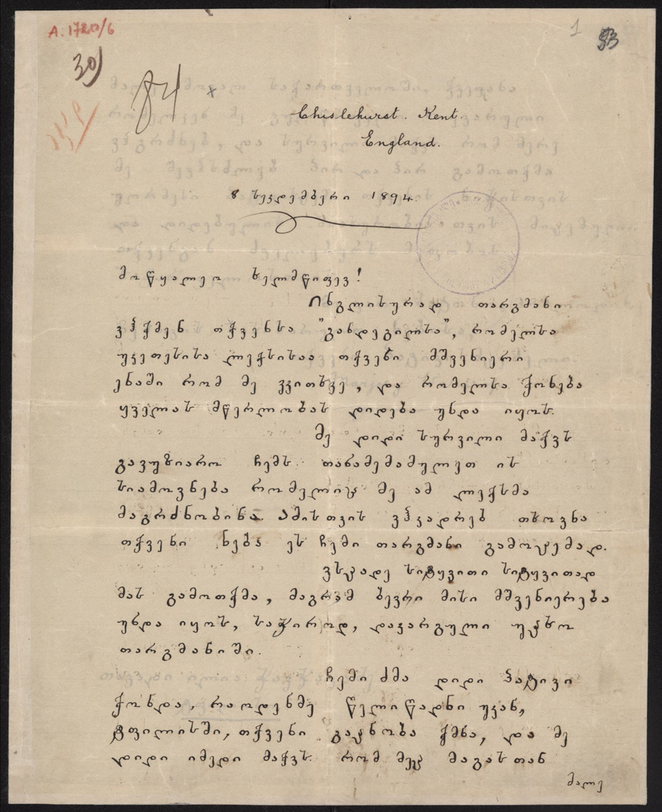
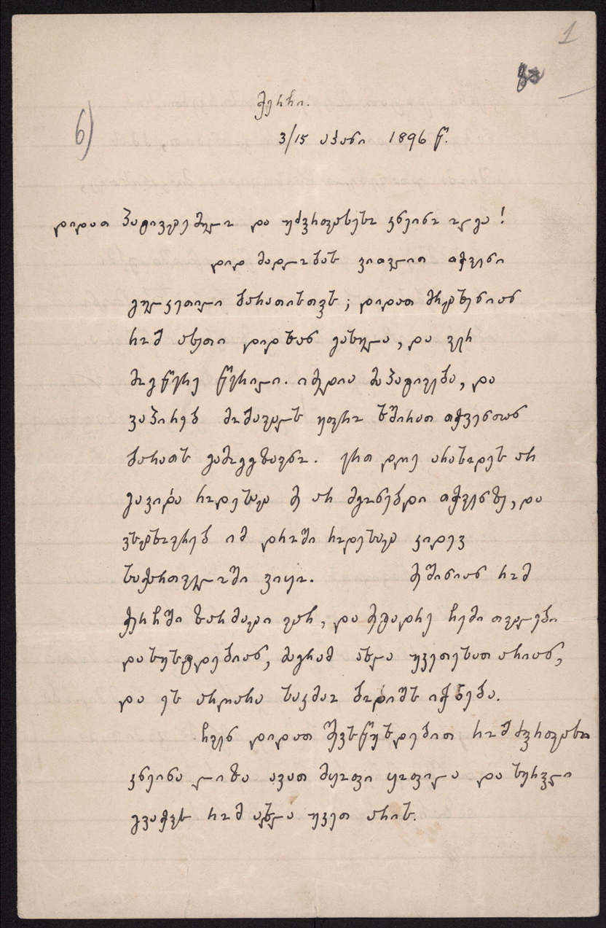
ისე კი მარჯორის წერა ქართულად შესანიშნავია, იგი მეტად არქაული ტიპისაა, თუმცა აშკარად
გამჭირვალეა მის ნაწერებში ტფილისური ლექსიკა და სიტყვების მოქცევა,
აღსანიშნავია, რომ გულმოდგინე მთარგმნელი მის ყოველდღიურ ქართულშიც
არანკლებს შრომობს და დროთა განმავლობაში მეტად იხვეწება. მარჯორის
გარდა ოლივერის ქართულიც შთამბეჭდავი იყო ქართველთათვის,
მაგალითისთვის მოვიხმობ ექვთიმე თაყაიშვილის ჩანაწერს, სადაც იგი
გაოცებულია ოლივერის უნარით გაარჩიოს ქართული ხელნაწერები. ინგლისელი
და-ძმა მათი ქართველებთან, კერძოდ, ალექსანდრე ცაგარელთან და ივანე
მაჩაბელთან ურთიერთობისას, რომლის საშუალებითაც მათ გაიღრმავეს
ქართული ენის ცოდნა, უკვე ნამდვილ ქართველოლოგებად გვევლინებიან.
1896-1909(მარჯორის გარდაცვალების წელი) წლებში ჩრდილოელი ოჯახი ხშირად სტუმრობს საქართველოს. ჯერ კიდევ 1891 წელს შეუდგა მარჯორი უირდროპი ვეფხისტყაოსნის თარგმნას. “The man in the leopard’s skin” ასე თარგმნა თავის სამშობლოში რუსთაველის პოემის სათაური ინგლისურად. მარჯორის განზრახვა ეთარგმნა ვეფხისტყაოსანი ინგლისურად, ვფიქრობთ, როგორც ქართული ასევე უცხოური ინტელექტუალური წრეებისათვის იქნებოდა გამაოცებელი, ვინაიდან
ჯერ კიდევ საქართველოში არ იყო რუსთაველის პოეზია შესწავლილი, ისე
როგორც ამას „ვეფხისტყაოსნის“ მრავალ საუკუნეს შემორჩენილი ენა და რაობა
მოითხოვდა. მოწადინებულ ქალიშვილს სამ წელიწადში უკვე 1662
სტრიქონიანი პოემის მესამედი ჰქონდა ნათარგმნი და არ ჩერდებოდა. მარჯორის
აღტკინებას, მისი სიტყვებით, „სიყვარულისა და თავგადასავლის“ ნაწარმოები
სრულიად ესადაგებოდა. საინტერესოა რომ, ბრიტანელი ქალი გენდერული
თანასწორობის იდეას ამჩნევს რუსთაველთან. ქალი, რომელმაც განათლება მის
ოჯახში მყოფი უფროსი ძმის პირველ პლანზე მყოფადობის გამო ვერ მიიღო,რუსთაველს ისეთ ევროპელ მოღვაწეს ადარებს როგორიცაა დანტე:„დამითუფრო გასაოცარია, როცა ვიხსენებთ, თუ რა ადრეა დაწერილი ის დანტესდაბადებამდე. თვით პოეტი ბევრ ადგილას ლაპარაკობს სქესთა
თანასწორობაზე, ხშირად ხმარობს ციტატას „ლეკვი ლომისა სწორია, ძუ იყოს
თუნდა ხვადია““. ამ სიტყვების დაწერიდან ორი წლის შემდეგ, 1897 წელს მას
უკვე ნათარგმნი ჰქონდა პოემის ნახევარი და სულ უფრო და უფრო წინ
მიიწევდა ტექსტის სრულყოფისაკენ. კიდევ ორი წლის გასვლის შემდგომ
ბრიტანელმა დაასრულა თარგმანი, თუმცა მას არასრულყოფილად თვლიდა,
სწორედ ამიტომ ჯერ მეორედ შემდეგ კი მესამედ შეადარა პოემა დედანს და
აგრძელებდა მუშაობას, სანამ იგი 1909 წლის 7 დეკემბერს არ
გარდაიცვალა და სამი წლის შემდეგ მისმა ძმამ, ოლივერმა დის უკვდავსაყოფად
გამოსცა ეს თარგმანი. ვარლამ ჩერქეზიშვილი თარგმანით აღფრთოვანებული
იყო, ეს კი მოგეხსენებათ ორიგინალი ქართულიდან „ვეფხისტყაოსანისეული“
არსის გადმოცემა ძნელი საქმე უნდა ყოფილიყო. ოლივერმა დის
საპატივცემულოდ ოქსფორდში მარჯორის სახელობის ფონდი და კოლექცია
დაარსა, ამ კოლექციაში მეჩვიდმეტე და მეთვრამეტე საუკუნეების უნიკალური
„ვეფხისტყაოსნის“ ხელნაწერი ვერსიებია დაცული.
მინდა შევადარო ინგლისური მარჯორისეული თარგმანი ქართულ ორიგინალს:
დასაწყისი
„1
რომელმან შექმნა სამყარო ძალითა მით ძლიერითა,
ზეგარდმო არსნი სულითა ყვნა ზეცით მონაბერითა,
ჩვენ, კაცთა, მოგვცა ქვეყანა, გვაქვს უთვალავი ფერითა,
მისგან არს ყოვლი ხელმწიფე სახითა მის მიერითა.“
INTRODUCTORY QUATRAINS
„1. HE who created the firmament, by that mighty power made beings
inspired from on high with souls celestial; to us men He has given the world,
infinite in variety we possess it; from Him is every monarch in His likeness.“
ამბავი როსტევან არაბთა მეფისა
„32
იყო არაბეთს როსტევან, მეფე ღმრთისაგან სვიანი,

მაღალი, უხვი, მდაბალი, ლაშქარ-მრავალი, ყმიანი.
მოსამართლე და მოწყალე, მორჭმული, განგებიანი,
თვით მეომარი უებრო, კვლა მოუბარი წყლიანი.“

STORY OF ROSTEVAN, KING OF THE ARABIANS

„32. There was in Arabia Rostevan, a king by the grace of God, happy,
exalted, generous, modest, lord of many hosts and knights, just and
gracious, powerful, far-seeing, himself a peerless warrior, moreover fluent in
speech”
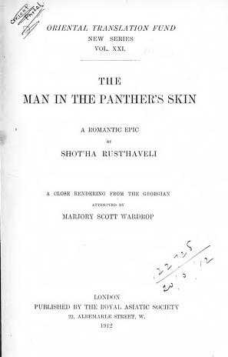
უორდროპების ოჯახი 1896 წელს ესტუმრა თბილისს და ილია ჭავჭავაძის
სახლსაც, სადაც დიდი წვეულებაც გამართულა და ილიას საპატიო სტუმრები დიდი
მეოხებით მიუღია, განსაკუთრებით კი მანდილოსანი მარჯორი. უორდროპები
ქართველებმა თევზის ჭერითა და მრავალხმიანი, ცოცხალი, ქართული სულის
მატარებელი სიმღერით გააოცეს. სტუმარ და-ძმასაც, ძირითადად, ქართულ
ყაიდაზე უგემია თევზიცა და ქეიფისთვისაც ქართულ ყაიდაზე გამოწყობილან.
თუ ჯერ კიდევ 22 წლის ოლივერი შეიმოსა პირველად ქართული სამოსით, ახლა
მარჯორის ჯერი დადგა. აი მანამდე კი უორდროპებმა ილიას თავიანთ
სამშობლოში უმასპინძლეს და „სათილათ პარასკევს ცხრის ნახევარზე“
დაპატიჟეს.
ამ პერიოდში საქართველოსათვის ეს იმდენად დიდი და მნიშვნელოვანი
მოვლენა იყო, რომ ეს ყველაფერი გაზეთ „კვალში“ გაუშუქებიათ.
უორდროპებს, განსაკუთრებით კი მარჯორის ბევრი მეგობარი გაუჩნდა
საქართველოში, თუნდაც აკაკი წერეთელი, ივანე მაჩაბელი და
ეპისკოპოსი გაბრიელ ქიქოძე. რომლებზეც მარჯორი თბილათ საუბრობს, აი
მაგალითად: „ინგლისელთა მხრივ უდიდესი ყურადღების ღირსია თავადი ივანე
მაჩაბელი, როგორც შექსპირის შესანიშნავი მოწაფე. მან ბრწყინვალედ თარგმნა
ქართულად შექსპირის რამდენიმე პიესა, რომლებმაც საყოველთაო აღიარება
დაიმსახურა“. ინგლისელი ქალწული ასევე თბილად საუბრობს, იმ პერიოდის გამოჩენილ ქართველ მოღვაწეთა შესახებ. მარჯორიმ ასევე დაიმეგობრა
ქართველი მსახიობი ელენე ჩერქეზიშვილი, რომელსაც თავისი სურათიც უძღვნა.

1909 წლის დეკემბერში მომხდარმა ტრაგედიამ, მარჯორის გარდაცვალებამ
საქართველოშიც დიდი მწუხარება გამოიწვია, ამისი მიზეზია ის ავტორიტეტი რაც უირდროპებს უკვე მოპოვებული ჰქონდათ საქართველოში, თუმცა ეს გავლენა
მარჯორის გარდაცვალების შემდეგაც არ გამქრალა.
1919 წლის ივლისში, მას შემდეგ რაც 1918 წლის 18 ნოემბერს ოლივერ
უორდროპმა წერილი მიიღო ქართველი პოლიტიკური მოღვაწეებისაგან, იგი
დანიშნეს ამიერკავკასიაში ბრიტანეთის რწმუნებულის პოსტზე. მისი გავლენით
1920 წლის 12 იანვარს ბრიტანეთმა და მოკავშირეებმა საქართველოსა და
აზერბაიჯანის მთავრობები დე ფაქტოდ აღიარეს და ახლა უკვე ქართველებს
ჰქონდათ შანსი პირველი მსოფლიო ომის შემდეგ, რამაც მათზე ბატონობა შეამცირა საბოლოოდ
გაენადგურებინათ ამ ბატონობის ჯაჭვები და ნამდვილი დემოკრატიული
პარლამენტი და სახელმწიფო შეექმნათ, ეს რა თქმა უნდა უდიდესი დამსახურებაა
ოლივერ უირდროპისა, რომელიც შემდგომ მრავალ სხვა გამოჩენილ ქართველ
მოღვაწესთან ერთად ატარებდა დროს, თუნდაც დავით სარაჯიშვილთან, ევგენი
გეგეჭკორთან და ა.შ.
„გასრულდა მათი ამბავი ვითა სიზმარი ღამისა.
გარდახდეს, გავლეს სოფელი, - ნახეთ სიმუხთლე ჟამისა!“

უორდროპების დიდი მეცადინეობა არის ერთ-ერთი მიზეზი იმისა, რომ დღეს რუსთაველს მსოფლიოში
იცნობენ, საქართველოს კი მეტი შანსი აქვს ბრიტანეთთან 100 წლის წინანდელი
ურთიერთობების აღდგენისა...
ამრიგად, რამდენად დიდი მანძილი და სხვაობაც არ უნდა იყოს კულტურას, ტრადიციას, ისტორიას შორის ყოველთვის იარსებებს უხილავი ძაფი, რომელიც დაგვაკავშირებს ერთმანეთთან უზარმაზარ სამყაროს ნაწილებს.

